畫面名稱 | 醫事機構帳號異動列印作業 | 畫面代號 | HMAI8021S01
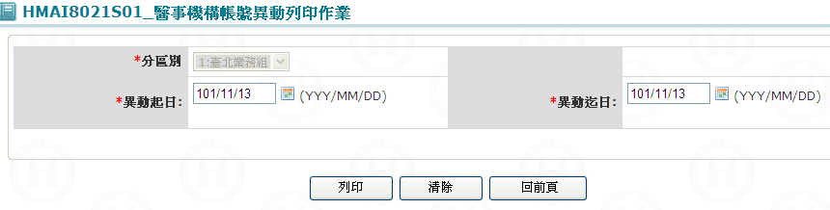

一、操作說明
由「醫事機構批次作業」畫面按醫事機構帳號異動鍵進入本畫面。
1. 醫事機構帳號異動列印：當畫面上之選項，輸入完畢﹝若需重新輸入，可按清除鍵將輸入欄位回到起始值﹞，再按列印鍵即可。

2. 離開：按離開鍵結束本作業，並回到醫事機構批次作業。

二、補充說明
1. 本作業限分區操作﹝各分區只能列印轄區內之特約醫事機構﹞。
2. 局本部無醫事機構帳號異動查詢之畫面。
3. 本作業限帳號異動之起迄日不得超過一個月。
4. 依醫事機構帳號異動檔(MHAT_ACCT)中資料異動日期為輸入範圍。
5. 依基本資料檔(MHAT_HOSPBSC)之支票註記(CHEQUE_MARK)為'Y'且異動日期為輸入範圍。

